Фильтр противогазовый ДОТ 220 А1В1Е1Р3 R D
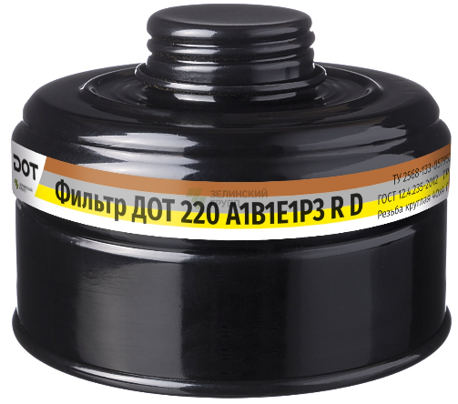
ТР ТС 019/2011, ГОСТ 12.4.235-2019, Заключение об искробезопасности материала фильтра.
Назначение: комбинированный фильтр в металлическом корпусе (искробезопасное исполнение) должен обеспечивать защиту от органических газов и паров с температурой кипения выше 65°, неорганических газов и паров (кроме монооксида углерода); кислых газов и паров и аэрозолей концентрацией до 200 мг/м3 и выше.
Соединительная часть (горловина): резьба круглая 40х4 (ГОСТ 8762-75).
Класс защиты:
- по органическим газам и парам - 1 (низкой эффективности);
- по неорганическим газам и парам -1 (низкой эффективности);
- по кислым газам и парам кислот – 1 (низкой эффективности);
- по аэрозолям – 3 (высокой эффективности);
Время защитного действия по тест-веществам в условиях испытаний согласно ГОСТ 12.4.235-2019
Применение: при работе в производственных условиях, связанных с возможным выбросом вредных веществ. Используется в составе промышленных фильтрующих противогазов ДОТ.
Гарантийные срок хранения, не менее - 5,5 лет
Срок годности: не более гарантийного срока хранения.
Цветовое обозначение фильтра: коричневый, серый, желтый, белый.
Срок годности и дата выпуска должны быть нанесены на фильтр несмываемой краской.
Температура эксплуатации фильтра от -40С⁰ до + 40С⁰
Масса фильтра не более 0,250 г.

